ORVOSI IGAZOLÁS

Igazolom, hogy ………………………………. nevű ( szül: ……………..) páciensünk orvosi kezelésre érkezik Klinikánkra( BOSSCLINIC ,Sopron, Istvánbíró utca 2.) . Időpontját 2021. …………………. előtt több héttel előbb egyeztettük. A kezelésen való megjelenés szükséges és indokolt.
A COVID-19 fertőzéssel kapcsolatos kockázatokat és a szükséges szabályokat a beteg ismeri és magára nézve kötelezően betartja. A kezelést megelőző 2 héten belül fertőzött területen nem járt, ismert fertőzött beteggel kapcsolatot nem tart. A Magyarországon kötelező védekezés szabályait ismeri és betartja. A kezelést követően Magyarországot 24 órán belül elhagyja.

Jelen dokumentumot az Osztrák-Magyar Határátlépés szükségességének igazolása végett adtam ki COVID19 szempontból egészséges, orvosi ellátásra váró páciens részére.
Sopron, 2021…………………...
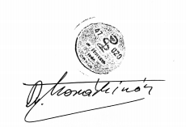
Dr.Horváth Iván
adjunctus

